ФЕДЕРАЛЬНОЕ ГОСУДАРСТВЕННОЕ АВТОНОМНОЕ ОБРАЗОВАТЕЛЬНОЕ
УЧРЕЖДЕНИЕ ВЫСШЕГО ОБРАЗОВАНИЯ

МОСКОВСКИЙ ПОЛИТЕХНИЧЕСКИЙ УНИВЕРСИТЕТ

Факультет Информационных технологий
Кафедра Информатики и информационных технологий

направление подготовки
09.03.02 «Информационные системы и технологии»

Практическая работа № 4

Дисциплина: Технологии распространения игрового контента

Выполнил(а): студент(ка) группы 231-338

____Хузин Н.И
(Фамилия И.О.)
Дата, подпись ________________ ___________
(Дата) (Подпись)
Проверил: ___________________ ___________
(Фамилия И.О., степень, звание) (Оценка)
Дата, подпись _________________ __________
(Дата) (Подпись)

Замечания: _________________________________________________________
____________________________________________________________________

Москва
2026
Особенности продвижения игрового контента на игровых площадках: страница игры на itch.io
1. Подготовка материалов
Медиа-контент:
– 8–12 скриншотов: главное меню → расстановка флота → бой онлайн → бой с ботом → обучение → статистика → экран победы;
– вертикальные скриншоты для мобильных (план);
– геймплей-трейлер 30–60 секунд (экран боя, смена хода, потопление корабля);
– иконка 512×512, баннер страницы 1200×630.
Последовательность скриншотов: 1) Главный экран — первое впечатление; 2) Расстановка флота — основная механика; 3) Бой — драйв; 4) Бот/обучение — доступность; 5) Статистика/рейтинг — прогресс; 6) Победа.
Скриншоты игры для страницы:
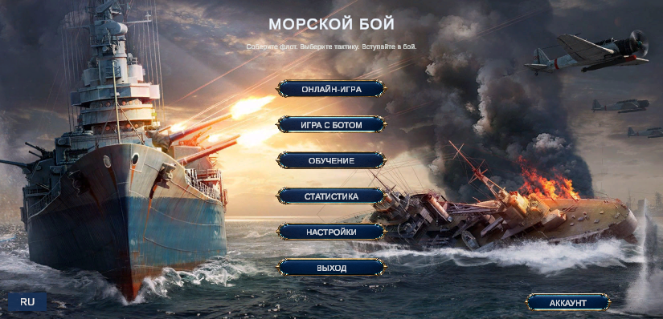
Главное меню
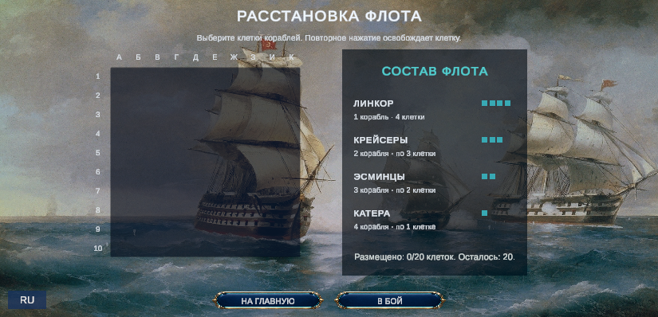
Расстановка флота
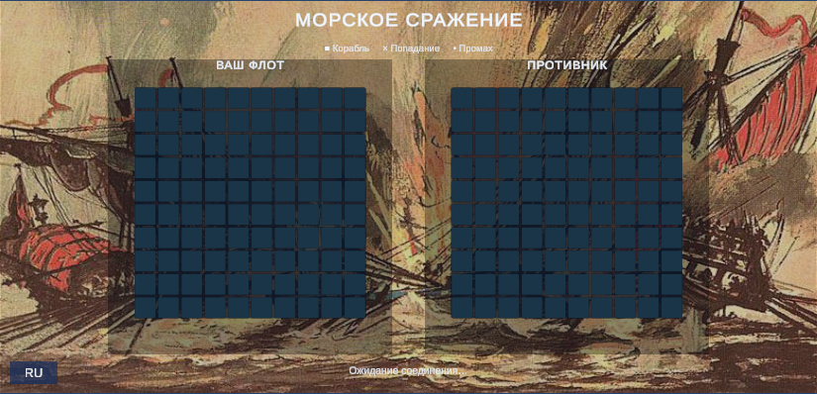
Экран боя
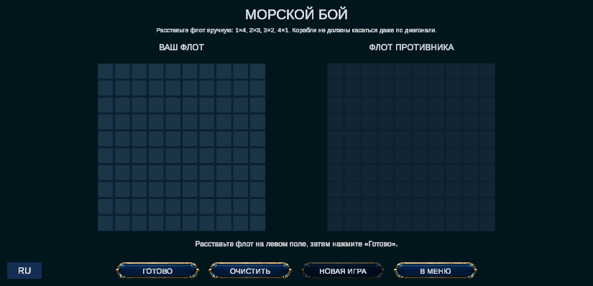
Бой с ботом
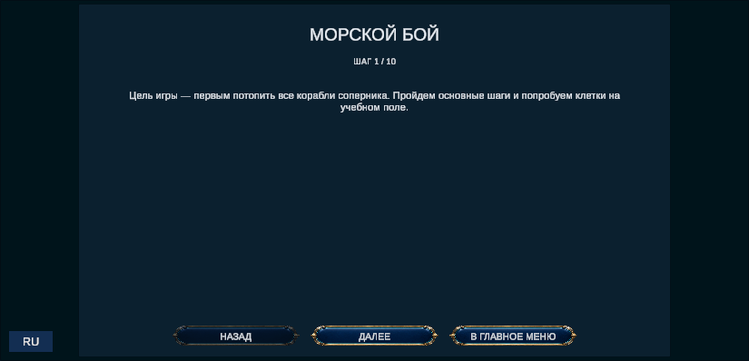
Обучение
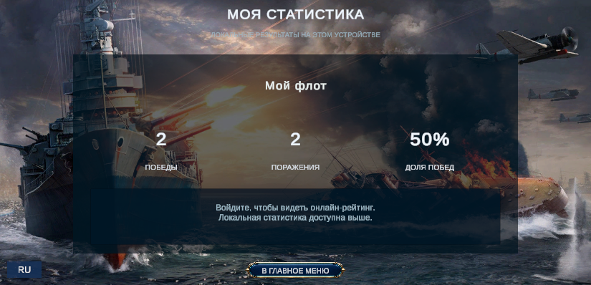
Статистика
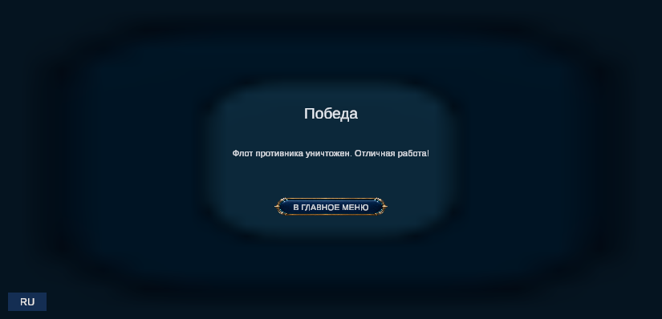
Победа
2. Оформление страницы
Название: Battleship Online — Naval Duel
Тип проекта: Games, Downloadable (Windows) + возможность WebGL.
Краткое описание: Classic Battleship with online duels, a smart bot and a rating system. / Классический «Морской бой» с онлайн-дуэлями, ботом и рейтингом.
Полное описание (шаблон):
Battleship Online — классика, переосмысленная для современного игрока.
• Онлайн-матчи с реальными соперниками
• Игра с ботом без интернета
• Обучение за 2 минуты
• Локальная статистика и онлайн-рейтинг
• Интерфейс на русском и английском
Системные требования: Windows 10+, 4 ГБ RAM, интернет для онлайн-режима.
Установка: скачайте архив, распакуйте, запустите Battleship.exe.
Контакты: ссылка на сообщество ВК.
Теги и категории: strategy, board-game, multiplayer, turn-based, casual, 2d.
Первые 15 секунд — главная связка: баннер + короткое описание + GIF боя.
3. SEO и конверсия
– Ключевые слова: battleship, naval, turn-based, multiplayer, русский морской бой.
– Название и подзаголовок содержат основные запросы.
– Превью для соцсетей: баннер 1200×630.
Примеры базовых тегов: strategy, multiplayer, turn-based, board-game, casual, singleplayer.
4. Стратегия продвижения на платформе
– Отвечать на комментарии 5–7 игроков в первую неделю;
– Devlog с обновлениями (новости, баланс бота, локализация);
– Участие в game jam (тематика «море»/«настолки»);
– Добавление в коллекции, взаимные кросс-промо с другими инди.
Целевые метрики: 500+ просмотров, 10% конверсия в загрузки, 20+ избранных, рейтинг 4.0+.
5. Аналитика
Использовать статистику itch.io (просмотры, загрузки, источники трафика), A/B тест скриншотов (меняем первые 2 и сравниваем конверсию), анализ комментариев.
6. Баллы
Визуальное оформление — 25, контент и описание — 25, техническая настройка — 20, SEO — 15, активность — 15 (итого 100).

